На правах рукописи

Чан Нгок Куи

релейно-линейное управление САМОНАВЕДЕНИем летательного аппарата на маневрирующий ОБЪЕКТ
ПРИ прогнозе его движения.

Специальности 05.13.01
Системный анализ, управление и обработка информации

Автореферат
диссертации на соискание ученой степени
кандидата технических наук

Москва – 2007

Работа выполнена в Московском государственном техническом
университете им. Н.Э. Баумана

Научный руководитель: | Доктор технических наук, профессор  Пупков Константин Александрович
Официальные оппоненты: | - Доктор технических наук, профессор  Шахтарин Борис Ильич  - Кандидат технических наук, доцент  Внуков Андрей Анатольевич
Ведущая организация: | Институт проблем управления  им. В.А. Трапезникова, РАН

Защита состоится « 18 » сентября 2007 года в 14.30 часов на заседании диссертационного совета Д 212.141.02 при Московском государственном техническом университете им. Н.Э. Баумана по адресу: 105005, г. Москва, 2-я Бауманская ул., д. 5.

Отзыв на автореферат в двух экземплярах, заверенный печатью организации, просим высылать по адресу: 105005, г. Москва, 2-я Бауманская ул., д. 5, МГТУ им. Н.Э. Баумана, учёному секретарю совета Д 212.141.02.

С диссертацией можно ознакомиться в библиотеке МГТУ им.
Н.Э. Баумана.

Автореферат разослан «_____» ____________ 2007 г.

Учёный секретарь  диссертационного совета  Кандидат технических наук, доцент | 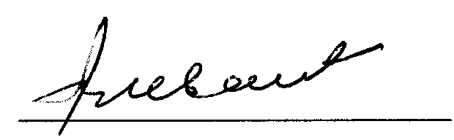 | Иванов В.А.

ОБЩАЯ ХАРАКТЕРИСТИКА РАБОТЫ
Актуальность проблемы: Тема работы направлена на поиск высокоточных законов управления самонаведением и на совершенствование методов статистического расчета нелинейных систем.
Цель работы: Диссертация посвящена разработке субоптимального метода наведения на маневрирующий объект при прогнозе его движения в условиях воздействия случайных сигналов и помех, обеспечивающего высокую точность наведения и плотность вероятности промаха, близкую к нормальной. Предложить и разработать метод исследования устойчивости нелинейных систем с ограничением на основе статистической и гармонической линеаризации.
Методы исследования: В диссертационной работе использована теория оптимального управления, теория случайных процессов, методы статистической динамики систем управления, метод статических испытаний и др…
Научная новизна: На защиту выносятся:
▪ Релейно-линейный закон управления, близкий к оптимальному, обеспечивающий высокую точность наведения на маневрирующий объект при прогнозе его движения.
▪ Результаты исследования различных методов прогноза движения объекта при его маневре и метод самоорганизации, позволяющий повысить точность самонаведения;
▪ Результаты исследования и разработки метода исследования устойчивости нелинейных систем с ограничением на основе статистической и гармонической линеаризации.
Внедрение результатов: Материалы диссертации использованы в исследованиях по НИР «Разработка и исследование релейно-линейных законов управления самонаведением на маневрирующий объект в условиях случайных воздействий при стохастическом прогнозе его движения», тема № 1.35.06, 2006, проведенных на кафедре «Системы автоматического управления» МГТУ им. Баумана, а также в учебном процессе по специальности «Системы управления летательными аппаратами».
Апробация работы: Основные положения диссертации докладывались и обсуждались на XXXI академических чтениях по космонавтике (Москва, 2007), на седьмом международном симпозиуме “Интеллектуальные системы (INTELS ’2006)” (Краснодар, 2006).
Публикации: Основное содержание работы изложено в 02 статьях, в одном научно-исследовательском отчете по НИР № 1.35.06, 2006, в трудах седьмого международного симпозиума “Интеллектуальные системы (INTELS ’2006)” и XXXI академических чтениях по космонавтике, 2007 .
Структура диссертации: Диссертация состоит из введения, пяти глав, выводов, приложений и списка литературы. Основная часть работы составляет 148 страниц машинописного текста и содержит 58 рисунков.

Основные содержание диссертации
Во введении обосновывается актуальность проводимой работы, формулируются задачи исследования, определяется практическая полезность, обосновывается структура работы.
В первой главе дано математическое описание динамики ЛА, основные понятия системы самонаведения, и сформулирована основная задача самонаведения ЛА на маневрирующий объект.
Наиболее широко распространенными и широко известными методами наведения являются ставшие классическими такие методы наведения, как метод погони, метод постоянного угла упреждения, параллельное и пропорциональное сближение. Из классических методов наибольшее внимание уделялось пропорциональному наведению (пропорциональному сближению).
Систему самонаведения (ССН) можно рассматривать как совокупность информационно-вычислительных и исполнительных элементов бортовой аппаратуры информационных связей, совместно реализующих процесс преобразования сигналов от объекта в действующие на ЛА силы и моменты, обеспечивающие его управляемый полет.
Кинематическая схема самонаведения показана на рис.1.
где, q и $\overset{˙}{q}$ - угол наклона и угловая скорость линии визирования, соответственно; V_{ЛА}, V_{Ц}, θ, θ_{Ц} – соответственно скорости и углы наклона траектории ЛА и объекта;  r – модуль вектора дальности; $\overset{˙}{r}$–его производная, пропорциональная скорости сближения ЛА и объекта. | 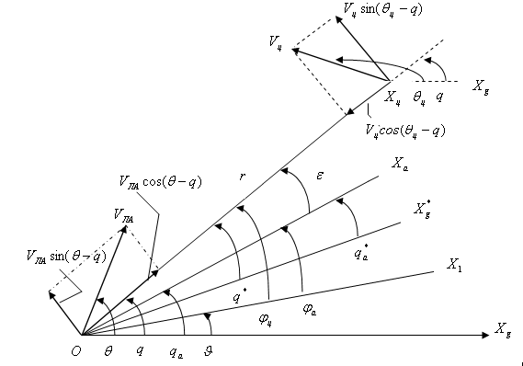  Рис. 1. Кинематическая схема самонаведения
Кинематические уравнения, характеризующие изменение направления и величины вектора дальности имеют вид:
$\begin{aligned}\overset{˙}{r}=V_{ц}\text{cos}(θ_{ц}−q)−V_{\text{ЛА}}\text{cos}(θ−q), \\ r\overset{˙}{q}=V_{ц}\text{sin}(θ_{ц}−q)−V_{\text{ЛА}}\text{sin}(θ−q), \\ \end{aligned}$ (1)
$h(t)=\frac{\overset{˙}{q}\left(t\right)r^{2}\left(t\right)}{\sqrt{(\overset{˙}{q}r)^{2}+{\overset{˙}{r}}^{2}\left(t\right)}}≈\frac{\overset{˙}{q}\left(t\right)r^{2}\left(t\right)}{\overset{˙}{r}}$Величина h(t), которая характеризует точность попадания в объект и вычисляется по формуле:
(2)

В ранних работах показано, что наиболее сложным маневром объекта для перехватчика является синусоидальный маневр с случайной фазой (змейка). В этом случае плотность вероятности промаха является бимодальной.
Именно, в этом случае с увеличением амплитуды маневра вероятность малых величин промаха становится меньше, чем вероятность больших.
Кроме того, как уже отмечалось, требуются дополнительные затраты энергетики для отработки периодических изменений угловой скорости линии визирования на большой дальности.
В работе предложена следующая система самонаведения. На больших дальностях до объекта наведение ведется по прогнозированному среднему значению маневра, а при дальности, достаточной для отработки отклонения по текущему прогнозированному положению точки встречи (рис.2).
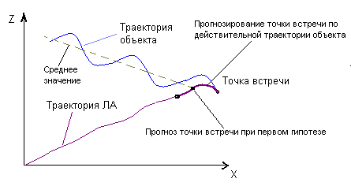
Рис. 2. Наведение ЛА на точки встречи
При таком самонаведении плотность вероятности становится близкой к нормальной, а среднее значение и дисперсия промаха имеют приемлемые значения.
Точность самонаведения в этом случае зависит от величин ошибок прогнозирования, маневренных возможностей ЛА, нелинейных свойств контура управления, и , конечно, флюктуаций отраженного сигнала и ошибок измерения.
Нелинейные свойства контура управления могут приводить к потере устойчивости системы при наличии случайных воздействий.

Во второй главе приведены источники случайных воздействий на систему управления и характеристика маневра объекта. Здесь же проведено исследование нелинейных условно-устойчивых следящих систем, работающих при случайных воздействиях.
Одной из сложных задач самонаведения является, в том числе, стабилизация ЛА при наличии ограничения в контуре стабилизации.
Такой существенной нелинейностью является ограничение угловой скорости рулевого привода.
Суть состоит в том, что при наличии случайных воздействий из-за нелинейности происходит уменьшение добротности рулевого привода, что может приводить либо к неустойчивости самого привода или потере устойчивости контура стабилизации.
В ранних работах, К.А. Пупкова выявлена потеря устойчивости этих систем именно при случайных воздействиях. Показано, что потеря устойчивости в таких системах возникает при меньших уровнях случайного сигнала, чем это показывает статистическая линеаризация. Исследование устойчивости таких систем проведено для случаев:
- ограничение предварительного усилителя;
- ограничение усилителя мощности.
K₁ - предварительный  усилитель;  W₁ - фильтр;  K₂ - усилитель мощности;  W₂ - двигатель;  K_{OC} - обратная связь. | 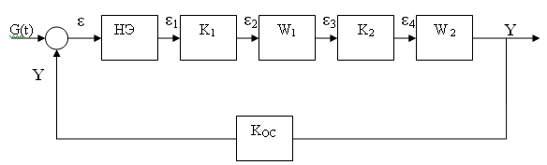  Рис. 3. Структурная схема следящей системы
При расчете следящей системы при наличии случайного сигнал на входе возникает задача определения на ее входе допустимого уровня случайного процесса и величины регулярного сигнала, при которых система находится на границе устойчивости.
На входе этой системы действуют полезный сигнал g(t) и помеха n(t) со спектральной плотностью:
(3)
$S_{n}(ω)=σ_{n}^{2}\frac{2β}{ω^{2}+β^{2}}$
Требуется определить допустимый уровень случайного сигнала $σ_{n}^{2}$, при увеличении которого система становится неустойчивой или автоколебательной.
Доказано, что эквивалентный коэффициент усиления, а отсюда и допустимый уровень случайного воздействия необходимо определять с учетом среднего квадратичного уровня сигнала на входе нелинейности и амплитудного значения (2σ) этого сигнала.
Показано также время вхождения в режим колебаний зависит от уровня входного сигнала.
Применение для оценки границы устойчивости системы коэффициента по среднему значению приводит к значительным ошибкам. Предложено при определении действительного коэффициента линеаризации учитывать действие случайного сигнала в среднем в смысле статической линеаризации $k_{0}=\frac{\overline{ε_{1}}}{\overline{ε}}$ и амплитудное воздействие сигнала в смысле гармонической линеаризации $h'=\frac{L}{k_{0}}$ при условии, что входной сигнал НЭ имеет амплитуды равную $2σ$.
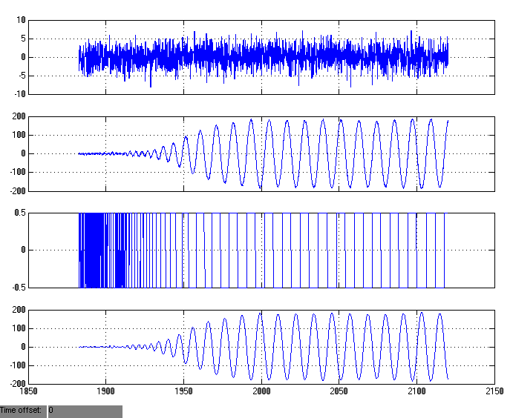  Рис. 4. Автоколебания следящей системы при большим уровне случайных воздействий на входе системы | 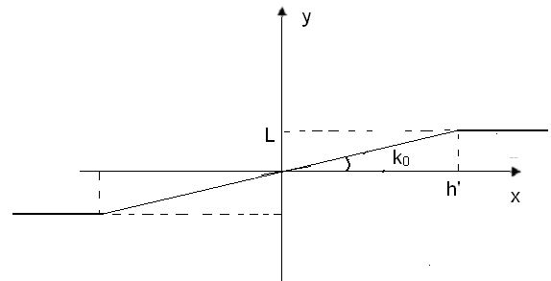  Рис. 5. Вид нелинейного звена при учетом квадратичного уровня сигнала на входе нелинейности и амплитудного значения (2σ) этого сигнала
В третьей главе приведено исследование релейно-линейного закона управления. Приведена структурная схема реализации релейно-линейного закона и дано его теоретическое обоснование. Показано сравнение различных методов самонаведения с этим законом.
Структурная схема системы самонаведения ЛА представлена на рис.6.
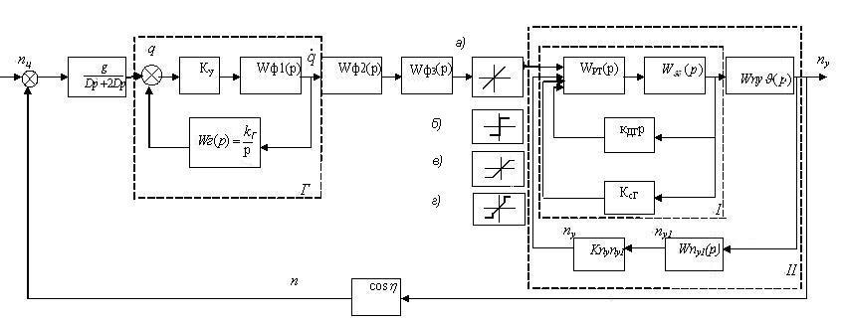
Рис.6. Структурная схема системы самонаведения
где, Г- головка самонаведения. Сигнал на входе – угол наклона линии визирования, сигнал на выходе – угловая скорость линии визирования.
I- контур демпфирования. II- контур стабилизации.
На структурной схеме показаны: линейное звено, линейное с ограничением зоны линейности, релейное и релейно-линейное звенья.
Синтез линейного закона управления не обеспечивает должное быстродействие. Кроме того, в реальных системах имеются ограничения, которые также ухудшают быстродействие. Используя принцип максимума Понтрягина можно синтезировать оптимальное управление по быстродействию, но в этом случае контур имеет релейную характеристику, это приводит к автоколебательному режиму, что не допустимо в системах самонаведения. В работе рассмотрено релейно-линейное управление, которое позволяет обеспечить высокое быстродействие, за счет релейной отработки при больших отклонениях от нуля, а при малых отклонениях имеет место линейный закон управления. Это позволяет обеспечить достаточное быстродействие и избежать автоколебаний. Возникает вопрос: каким образом, релейно-линейное управление обеспечивает желаемую точность самонаведения? В связи с этим в работе далее проведено исследование точности самонаведения при различных амплитудах маневра объекта и при случайных воздействиях.
На основании теории релейно-линейных законов управления, разработанной К.А. Пупковым и А.И. Морозом синтез субоптимального управления осуществляется следующим образом:
$\frac{\text{dx}}{\text{dt}}=A(t)x+\sum_{i=1}^{m}{b_{i}(t)u_{i}+f(t)}$Рассматривается система, описываемая уравнением
(4)

где, х - n-мерный вектор; А(t) - (n х n)-матрица; b_{i}(t) - n-мерный вектор; f(t) – известная суммируемая вектор-функция; u_{i} - управление, на которое наложено ограничение ⏐u_{i}⏐≤1.
Ставится задача синтеза закона управления u=F(t,х) удовлетворяющего при всех t и х ограничению:
⏐Fi(t,x)⏐≤1 (i=1,2,…,m), (5)
который в некоторой заданной окрестности точки х = 0 является линейным, а вне этой окрестности близок к оптимальному по быстродействию релейному закону управления, переводящему произвольную начальную точку в начало координат x = 0 пространства состояний системы (4). Следовательно, релейно-линейный закон можно представить в виде:
u= sat(ψ(t,x)) (6)
где, sat Ψ = Ψ при lΨ l≤1 и sat Ψ = signΨ при lΨ l>1.
Это управление может быть реализовано в виде структуры из однотипных элементов, обеспечивающей кусочно-линейную аппроксимацию поверхности переключения.
Оценка точности самонаведения проведена статистическим моделированием при линейном, линейном с ограничением зоны линейности, релейном и релейно-линейном управлении. В качестве оценок приняты плотность вероятности промаха, его среднее значение и дисперсия.
Плотности вероятности промаха при линейном и релейном законе показаны на рис.7. а) и б) соответственно.
Результаты моделирования показали, что при отсутствии маневра плотность вероятности промаха при линейном и релейно-линейном управлении близка к нормальной, а при релейном управлении плотность вероятности промаха является бимодальной из-за автоколебаний. Однако, среднее значение промаха при релейном управлении меньше, чем других законах.
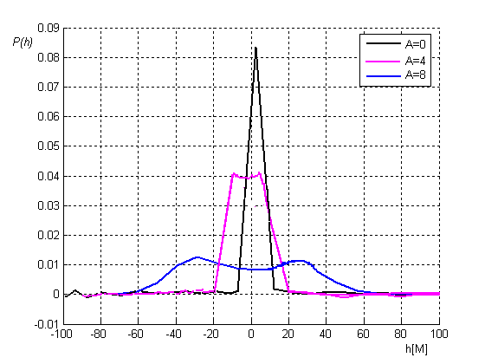  а) | 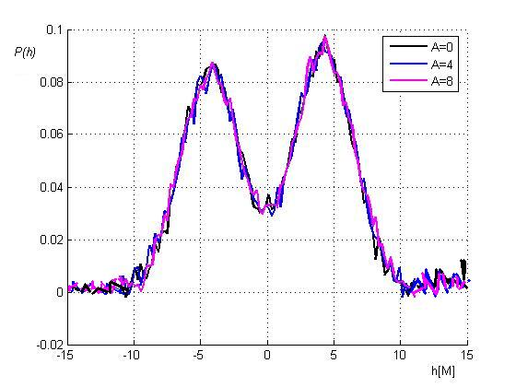  б)
Рис. 7. Плотности вероятности промаха в точке встречи при использовании линейного а) и релейного закона управления б)
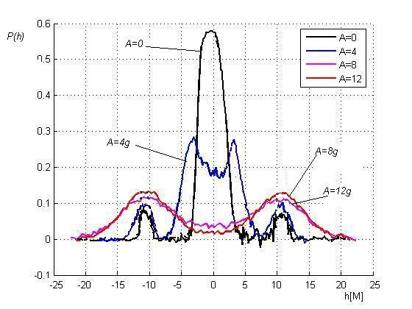
Рис. 8. Плотность вероятности промаха в точке встречи при использовании релейно-линейного закона управления без прогноза движения объекта
Ошибки по различным законам управления при маневре объекта с амплитудой Ац=4g приведены в Таб.1.
Табица 1.
Ошибки промаха в точке встречи без прогноза движения объекта
Маневр  Параметры | А=0g | А=4g | А=8g | А=12g
Среднее значение (m) | 0.8336 | 0.6370 | 0.2090 | -0.2000
Средняя квадратичная ошибка (σ) | 3.0322 | 3.6592 | 7.8760 | 8.1880
Дисперсия (σ²) | 9.1942 | 13.3897 | 62.0314 | 67.0433
Тем не менее при увеличении амплитуды маневра объекта плотность вероятности становится бимодальной. Естественно также, что при релейно-линейном управлении среднее значение промаха меньше, чем в линейном случае.
В четвертой главе исследованы различные методы прогноза движения объекта и показано, что по точности прогноза наиболее эффективным является метод самоорганизации.
Прогнозирование представляет собой научно обоснованное оценивание будущих состояний исследуемого объекта. Прогноз должен доказать, когда и в какой последовательности будет протекать смена состояний объекта и как состояние объекта будет влиять на выполнение задач, для которых данный объект предназначен.
В процессе самонаведения ЛА на объект, прогнозирование траектории движения летательного аппарата и объекта, является важной практической задачей.
Если прогнозировано изменение и известна скорость сближения ЛА на объект, то можно определить положение точки встречи ЛА с объектом и навести ЛА на эту точку.
В процессе самонаведения, прогнозирование обычно делится на два интервала: процесс построения модели и процесс прогноза. На первом интервале, система получает информацию из приемника ГСН о движении объекта, на которой алгоритм построит оптимальную модель, этот процесс называется интерполяцией. На втором интервале времени модель, построенная во время интерполяции используется для прогноза. Этот процесс называется экстраполяцией. Интервалы показаны на рис. 9.
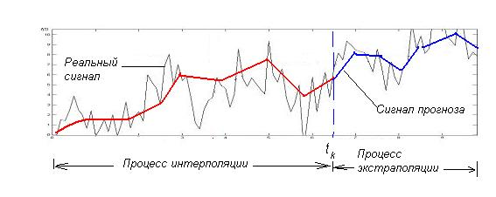
Рис. 9. Процессы интерполяции и экстраполяции
В ранних работах было показано (Пупков К.А., Неусыпин К.А, Кхоа Ч.Д.), что при решении задачи прогноза движения объекта и наведения ЛА в прогнозированную точку встречи на конечном участке самонаведения, плотность вероятности промаха становится близкой нормальной, и средние величины промаха находятся в пределах допустимых величин, прогнозирование осуществлялось на основе метода Тейла-Вейджа.
В работе была поставлена задача сравнительного анализа различных методов прогноза и выявление наиболее эффективного в системе точности прогноза.
Рассмотрены методы:
- метод линейных трендов;
- метод модифицированных трендов Демарка;
- метод Тейла-Вейджа;
- метод Фурье;
- метод самоорганизации.
Исследования показали, что наиболее точный метод прогноза – комбинация метода тренда и метода самоорганизации. Метод состоит в следующем:
Математическую простую модель метода комбинации тренда и самоорганизации имеет вид:
$y=\text{At}±B\text{sin}ωt±C\text{cos}ω_{2}t±\text{.}\text{.}\text{.}$ (7)
где, у – результат прогнозирования; At – результат прогноза с помощью тренда; $B\text{sin}ω_{1}t$; $C\text{cos}ω_{2}t$… - уточняющие точки модели, полученные методом самоорганизации.
$σ=\sum_{i=1}^{n}{{\left(T_{i}−\sum_{k=1}^{m}{y_{k}}\right)}^{2}→\text{min}}$Подберем алгоритм так, чтобы удовлетворять следующему условию: (наименьшая сумма квадратов отклонений опытных и прогнозированных данных)
(8)
где, T_{i} - опытные данные и y_{k} – прогнозированные данные.
На рис. 10 показаны результаты моделирования сигналов прогнозирования при различных значениях частоты $ω_{1},ω_{2}$и амплитуды $B$, С. Посредством ЦВМ, можно выбирать оптимальные значения $ω_{1},ω_{2}$ и $B$, С по критерию (8). На рис. 11 показана траектория с такими оптимальными значениями.
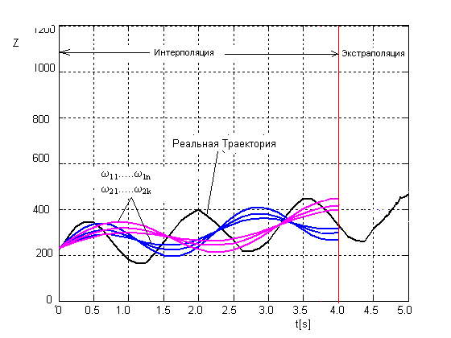 | 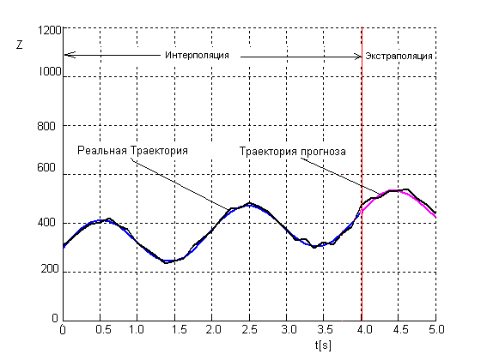
Рис. 10. Траектория прогнозирования по методу прогнозирования с различными значениями частоты $ω_{1},ω_{2}$и амплитуды $B$, С | Рис.11. Траектория прогнозирования по методу прогнозирования с оптимальными значениями частоты и амплитуды
Средняя и среднеквадратичная ошибка прогноза для различных методов приведена в таб.2. Из таблицы следует, что метод самоорганизации является наиболее предпочтительным.
На основе анализа результатов математического моделирования с использованием тестовой модели наилучшие результаты позволяет получить метод самоорганизации.
Таблица 2.
Результаты моделирования по методам прогнозирования
Параметр  Метод | Среднее значение (m) | Средняя квадратичная ошибка (σ)
линейных простых трендов | 50.161 | 16.992
модифицированных трендов Демарка | -13.539 | 11.417
Тейл-Вейдж | -13.769 | 14.876
Фурье | -13.725 | 15.414
самоорганизации с редуцированным алгоритмом | 8.2213 | 6.8054
Предложено также использовать в системе самонаведения механизм селекции маневра при наличии которого можно перестраивать алгоритм прогноза движения объекта и тем самым повысить точность наведения.
В пятой главе дано обоснование эффективности релейно-линейного закона управления и приведены результаты математического моделирования рассмотренных в работе законов самонаведения.
Поскольку в работе ставится задача исследования точности самонаведения при различных законах управления, то целесообразно это исследование провести относительно закона управления в линейном случае.
♦ Решение задачи оптимизации процесса преследования ЛА маневрирующего объекта приведено следующим:
Кинематическая схема задачи приведена на рисунке 12.

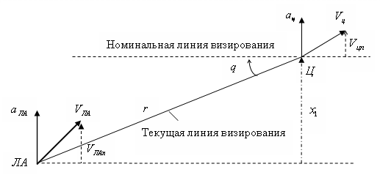

Рис. 12. Кинематическая схема задачи
где: V_{ЦН} и V_{ЛАН} - нормальные скорости объекта и ЛА, соответственно.
Уравнения движения ЛА относительно номинальной линии визирования будут иметь вид:
${\overset{˙}{x}}_{1}=x_{2}; {\overset{˙}{x}}_{2}=x_{3}−a_{ц}; {\overset{˙}{x}}_{3}=−\left(1T_{\text{ЛА}}\right)x_{3}+\left(1T_{\text{ЛА}}\right)u,$ (9)
где x₁ - смещение ЛА относительно траектории объекта, перпендикулярное номинальной линии визирования; a_{ц} – боковое ускорение объекта, которое изменяется по синусоидальному закону;
$x_{2}=V_{\text{ЛАН}}−V_{\text{ЦН}}; x_{3}=a_{\text{ЛА}}$ - боковое ускорение ЛА;
Т_{ЛА} - аэродинамическое запаздывание ЛА.
Начальное состояние является случайным вектором с характеристиками
$$M\left[x_{1}(t_{0})\right]=M\left[x_{2}(t_{0})\right]=0; M\left[x_{1}^{2}(t_{0})\right]=0; M\left[x_{2}^{2}(t_{0})\right]=σ_{V}^{2}\text{.}$$
Здесь $σ_{V}^{2}$- дисперсия ошибки определения скорости сближения.
В процессе сближения с целью происходит непрерывное измерение угловой скорости линии визирования - $\overset{˙}{q}$.
Принимается, что $\left|\overset{˙}{q}\right|$≤< 1 и поэтому $\overset{˙}{q}(t)=\frac{x_{1}}{V(t_{f}−t)^{2}},$
где $t_{f}$- время окончания процесса наведения.
Измеряемые сигналы подвержены случайным помехам и уравнение измерений имеет вид:
$Z=\frac{x_{1}}{V(t_{f}−t)^{2}}+ν,$где $ν=ξ_{1}+ξ_{2}$ - случайный процесс с заданной интенсивностью $σ_{ξ_{1}}^{2}+σ_{ξ_{2}}^{2}е^{−α\left|τ\right|}$ и нулевым математическим ожиданием.
Состояние системы описывается дифференциальным уравнением вида:
$\overset{˙}{x}=\text{Ax}+\text{Bu}+w,$а уравнение измерений в векторной форме можно записать следующим образом: $Z=\text{Hx}+ν,$
где: $x=\left[\begin{matrix}x_{1} \\ x_{2} \\ x_{3}\end{matrix}\right]; A=\left[\begin{matrix}0 & 1 & 0 \\ 0 & 0 & 1 \\ 0 & 0 & −\frac{1}{T_{\text{ЛА}}}\end{matrix}\right]; B={\left[\begin{matrix}0 & 0 & \frac{1}{T_{\text{ЛА}}}\end{matrix}\right]}^{T}$;$H=\left[\frac{1}{V(t_{f}−t)^{2}} 0 0\right];$
$w=\left[\begin{matrix}0 & A_{w}\text{sin}(Ω_{ц}t+ϕ) & 0\end{matrix}\right]$- вектор входных возмущений, обусловленный маневром цели с синусоидальной нормальной перегрузкой.
Критерий оптимальности определяется минимумом математического ожидания бокового отклонения в момент окончания процесса наведения и интеграла от квадрата управления
$J=M\left[x^{T}(t_{f})\text{Fx}(t_{f})+\int_{t_{0}}^{t_{f}}{{βu}^{2}\text{dt},}\right]$, (10) где β - выбирается так, чтобы выполнилось ограничение на управление. Задача оптимального наведения ЛА на маневрирующий объект решена методом динамического программирования с использованием фильтра Калмана для оценивания вектора состояния системы.
Оценка $\hat{x}$ вектора состояния в дискретном времени определяется при использовании фильтра Калмана в виде:
${\hat{x}}_{k+1}=A_{k}{\hat{x}}_{k}+B_{k}u_{k}+K_{k+1}(Z_{k+1}−H_{k+1}{\hat{x}}_{k+1,k}),$ где К_{к} – матрица коэффициентов фильтра Калмана:
Оптимальное управление имеет вид: $u_{k}=−E_{k}{\hat{x}}_{k}$ (11)
при $E_{k}=(β+B_{k}^{T}S_{k+1}B_{k})^{−1}B_{k}^{T}S_{k+1}A_{k},$где симметричная матрица S_{k} - решение рекуррентного уравнения
$S_{k}=A_{k}^{T}S_{k+1}A_{k}−A_{k}^{T}S_{k+1}B_{k}(β+B_{k}^{T}S_{k+1}B_{k})^{−1}B_{k}^{T}S_{k+1}A_{k}$
при условии, что в момент окончания процесса наведения S(t_{f})=F.
♦ Далее в работе решена задача синтеза оптимального управления с учетом прогноза движения объекта.
На основе прогноза угловой скорости линии визирования ЛА-объект, как измеряемого сигнала и оценивания вектора состояния системы по алгоритму модифицированного адаптивного скалярного оценивания, рассмотрим синтез закона оптимального управления на интервале времени прогнозирования $τ_{\text{пр}}$ с целью получения плотности вероятности промаха в точке встречи в этом случае.
Уравнение (9) при условии, что нормальное ускорение объекта a_{ц} считается входным возмущением и его влияние представлено в оценках координат вектора состояния ${\hat{x}}_{1},{\hat{x}}_{2} и {\hat{x}}_{3}$ можно представить в виде:
${\hat{\overset{˙}{x}}}_{1}={\hat{\overset{˙}{x}}}_{2}; {\hat{\overset{˙}{x}}}_{2}={\hat{\overset{˙}{x}}}_{3}; {\hat{\overset{˙}{x}}}_{3}=\left(\frac{1}{T_{\text{ЛА}}}\right){\hat{x}}_{3}+\left(\frac{1}{T_{\text{ЛА}}}\right)u$ (12)
Начальное состояние в момент времени управления ЛА с прогнозом τ_{пр} имеет вид: $x_{1}(t_{\text{пр}})=0; x_{2}(t_{\text{пр}})=0\text{.}$ (13)
Из критерия оптимальности (10) и вида матрицы F конечное условие в момент окончания процесса наведения ЛА будет:${\hat{x}}_{2}(t_{f})=0; {\hat{x}}_{3}(t_{f})=0\text{.}$ (14).
Требуется найти управление u, минимизирующее функционал (10) оптимальности и при начальных, конечных условиях (13,14).
Для решения этой задачи составим гамильтониан и уравнение Эйлера – Лагранжа, управление имеет вид:
$u=−\frac{λ_{3}}{2{βT}_{\text{ЛА}}}$ (15)
где, λ₃ - элемент гамильтониана.
Синтезированный закон управления определяется на основе оценки компонент вектора состояния ${\hat{x}}_{1}\left(t\right);{\hat{x}}_{2}\left(t\right);{\hat{x}}_{3}\left(t\right)$, оставшегося интервала времени управления $τ_{\text{пр}}$, также времени запаздывания реакции ЛА Т_{ЛА}.
Результаты моделирования при прогнозе на 0.5с и при различных амплитудах маневра приведены на рис. 13. Из рис.13 видно, что плотность вероятности промаха в значительной мере нормализуется, и только при весьма больших маневра А=12g плотность вероятности промаха соответствует релейному управлению.
Из таблицы 3 видно, что среднее значение промаха уменьшается, а дисперсия промаха находится в пределах допустимых величин.

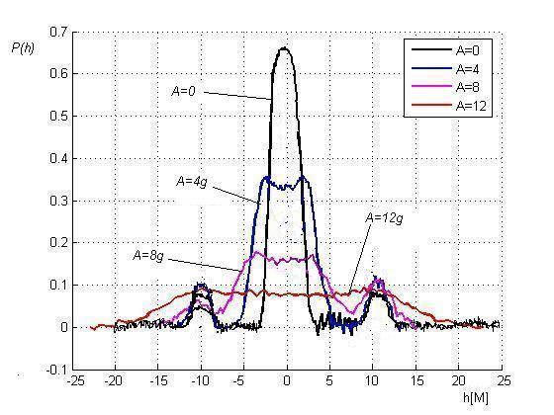
Рис. 13. Плотность вероятности промаха в точке встречи при релейно-линейном законе управления и прогнозировании движения объекта
Таблица 3.
Ошибки промаха в точке встречи при использовании релейно-линейного закона управления при прогнозировании движения объекта
 | Маневр  Параметры | А=0g | А=4g | А=8g | А=12g
 | Среднее значение (m) | 0.6137 | 0.3218 | 0.1297 | -0.0600
 | Средняя квадратичная ошибка (σ) | 2.9444 | 3.3818 | 5.0000 | 6.8280
 | Дисперсия (σ²) | 8.6695 | 11.4366 | 25.0000 | 46.6216
Исследованы зависимости среднего значения промаха и его среднего квадратичного от величины интервала времени прогноза. Эти исследования показали, что при прогнозе движения объекта методом самоорганизации и при релейно-линейном управлении, оптимальное время прогноза возрастает, а суммарный средний промах (m+3σ) значительно уменьшается (≅20М) по сравнению с линейным управлением и прогнозом методом Тейла-Вейджа (≅42М). (рис.14).
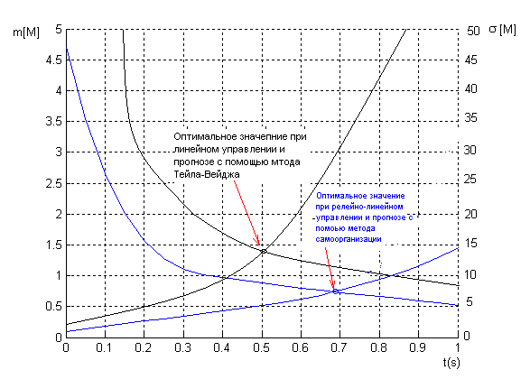 | 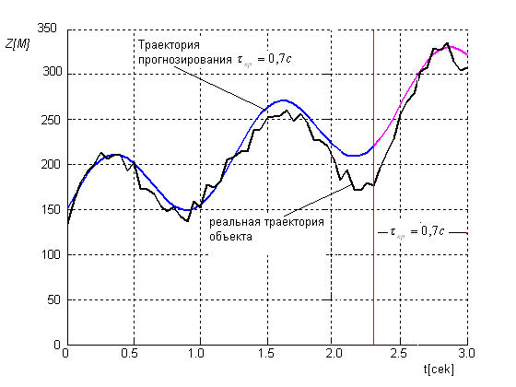
Рис. 14. Изменения средних значений и средних квадратичных ошибок промаха при различных интервалах прогнозирования | Рис. 15. Траектория прогнозирования с оптимальным интервалом времени $τ_{\text{пр}}=0,7c$
Изменение среднего, среднего квадратичного значений промаха и плотности его распределения приведены в таблице 4. Данные приведены для различных законов управления, с прогнозом и без прогноза движения объекта и при различных амплитудах маневра объекта.
Таблица 4.
Изменения среднего, среднеквадратичного значения и плотности
вероятности промаха при различных законах.
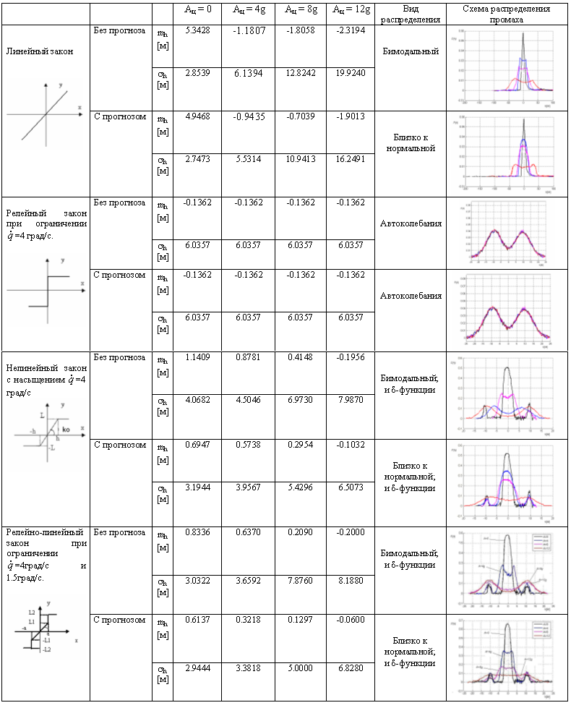
Анализ результатов исследования убеждает, что наиболее желательным является релейно-линейный закон управления и прогнозирование движения объекта методом самоорганизации.
Таким образом, основным выводом полученных на основе результатов исследования для практической реализации процесса самонаведения является метод релейно-линейного управления и прогноз с помощью метода самоорганизации.

ОСНОВНЫЕ РЕЗУЛЬТАТЫ ДИССЕРТАЦИОННОЙ РАБОТЫ
1. На основании исследования точности самонаведения ЛА на маневрирующий объект при сложном воздействии окружающей среды, линейного, линейного с ограничением зоны линейности, релейного и релейно-линейного законов управления показано, что релейно-линейный закон управления при прогнозировании движения объекта методом самоорганизации обеспечивает субоптимальное по быстродействию управление, плотность вероятности промаха, близкую к нормальной, лучшие значения оптимального времени прогноза и приемлемые для практики средние характеристики промаха и может быть использован при решении практических задач.
2. Сравнительный анализ точности прогнозирования движения объекта при синусоидальном маневре(метод линейных трендов, метод модифицированных трендов Демарка, метод Тейла-Вейджа, метод Фурье, метод самоорганизации) показал, что лучшие характеристики точности достигаются методом самоорганизации.
3. Показано, что при релейном управлении, хотя и уменьшается среднее значение промаха, однако, в системе самонаведения имеют место автоколебания, что недопустимо, в том числе из бимодальности плотности вероятности промаха из-за автоколебаний.
4. На основании исследования процесса самонаведения на маневрирующий объект при релейно-линейном управлении при больших амплитудах маневра объекта плотность вероятности промаха имеет вид, аналогичный виду при релейном управлении, при малых амплитудах маневра объекта плотность вероятности промаха имеет вид, аналогичный виду при линейном управлении.
Это дает возможность при синтезе релейно-линейного управления варьировать размером окрестности линейной зоны поверхности переключения.
5. Исследовано влияние случайных сигналов на устойчивость следящих приводов для двух случаев:
- ограничение выхода предварительного усилителя;
- ограничение усилителя мощности.
Доказано, что для условно-устойчивых систем с нелинейностью типа ограничения зоны линейности эквивалентный коэффициент усиления нелинейности должен рассчитываться: с учетом среднего квадратичного значения случайного сигнала в смысле статистической линеаризации и его амплитудного воздействия в смысле гармонической линеаризации.
6. Разработанные в диссертации методы могут использоваться при проектировании нелинейных систем, работающих в условиях воздействия окружающей среды и маневра объекта.
ЗАКЛЮЧЕНИЕ
В диссертационной работе дано решение важной научно-технической и практической проблемы разработки и исследования метода субоптимального наведения летательного аппарата на маневрирующий объект. Разработанный метод позволяет решать вопросы эффективного построения системы самонаведения летательного аппарата при наличии случайных воздействий и маневра объекта. Метод основан на использовании релейно-линейного управления, обеспечивающего релейное управление при больших величинах начального промаха и линейное управление в малой окрестности поверхности переключения. Метод может быть использован при разработке новых и модификации имеющихся систем самонаведения. Исследование устойчивости нелинейных систем при случайных воздействиях и разработанный метод определения эквивалентного усиления нелинейной элемента позволяет расширить область применения приближенных методов статистической и гармонической линеаризации.

РАБОТЫ ПО ТЕМЕ ДИССЕРТАЦИИ
1. Пупков К.А., Чан Нгок Куи. Возможность применения релейно-линейного закона управления в системе самонаведения // Автоматизация и современные технологии (Москва).- 2006.-№ 11.-С. 33-36.
2. Разработка и исследование релейно-линейных законов управления самонаведением на маневрирующий объект в условиях случайных воздействий при стохастическом прогнозе его движения:
Отчет о научно-исследовательской работе. Руководитель НИР К.А.Пупков. Исп.Чан Нгок Куи и др. № 1.35.06. ГР. № 01200701625, инв.№ 02200700743. - Москва, 2006.- С. 65-151.
3. Чан Нгок Куи. Об одном метода синтеза контура управления летательными аппара00тами на маневрирующий объект по критерию быстродействия // Актуальные проблемы развития отечественной космонавтики: Материалы XXX академических чтений по космонавтике – Москва, 2007.- С. 406-407.
4. Чан Нгок Куи. Релейно-линейное управление самонаведением //Интеллектуальные системы (Интелс’2006): Труды международного симпозиума VII/ Под ред. К.А. Пупкова. - Краснодар, 2006 .- С. 234-237.

Подписано к печати ________________
Объем 1,0 печатный лист.
Тираж 100, Заказ 71. г.
Типография МГТУ им. Н.Э. Баумана.

